**國立台灣大學資訊工程學系  
104學年度第一學期軟體工程課程**

專案執行計畫書  
Meeting Scheduler 專案計畫

指導教授：李允中 教授

Terrance、Emily、洪東昇、Ray、陳石佳

# 目錄

目錄 2

版次變更紀錄 3

1.專案內容 4

1.1專案起源 4

1.2開發工具與資料管理 4

2. 專案生命週期與工作分配 5

3. 里程碑 6

4.專案相關參與成員 6

4.1相關參與成員名單 6

4.2開發工具與資源 7

4.3知識技能需求 7

4.4計畫訓練表 7

5.專案風險管理 8

6. 時程與進度審查監控機制說明 9

6.1落後百分比 9

6.2矯正基準 9

6.3矯正措施 9

# 版次變更紀錄

|  |  |  |  |  |  |
| --- | --- | --- | --- | --- | --- |
| 版次 | 負責人 | 日期 | 變更項目敘述 | 審查者 | 審查日期 |
| 0.1 | Ray | 11/24/11 | 建立PEP初稿 | 全體組員 | 11/30/11 |
| 0.2 | Ray | 12/06/11 | 撰寫PEP各章節、更新WBS | 全體組員 | 12/12/11 |
| 0.9 | 洪東昇 | 12/27/11 | 補上開發工具版本號 | 李允中教授 | 12/27/11 |
| 1.0 | 洪東昇 | 01/02/12 | 修改WBS及里程碑； 修改進度控管機制 | 李允中教授 | 01/03/12 |

# 1.專案內容

**1.1專案起源**

在現代化社會，學生、老師、社會人士、政治人物等會常常需要參加各種活動。從利用筆記本在幫助自己安排活動到請專人管理活動之行程管理，目的在於想使自己達到目標之需求，盡量參與會議。

觀望現在網路上所有的會議排程系統，皆是以時間為主軸來排程。此專案主要目的在於有同樣目的組織(ex. 學校、公司等)，建立在此組織中，互動式的會議排程管理，讓使用者可以利用系統裡面之功能，幫助排程身邊的各種會議，以及邀請參與者參與會議。

在此專案中，強調互動式的會議排程管理、與組織內的成員溝通、自動化的會議排程，使每個人的會議排程達到最佳化。此專案強調以地點、時間為排程主軸，來進行專人的會議規劃。並期望可利用此系統，管理休閒活動 (ex. 社團活動、聚餐等)，藉此達到多方面的使用功能，符合現代人之根本需求。

本專案為國立台灣大學資訊工程學系軟體工程實驗室開發，專案內容主要包含網頁的頁面設計、訊息傳遞設計、排程演算法設計、後端管理介面等項目。

**1.2開發工具與資料管理**

本專案使用的網頁伺服器為Apache Tomcat7.0.21，資料庫系統為MySQL 5.5.19，會議記錄使用Microsoft Office 2010，所有工作產品使用TortoiseSVN 1.7.1進行資料控管。

# 2. 專案生命週期與工作分配

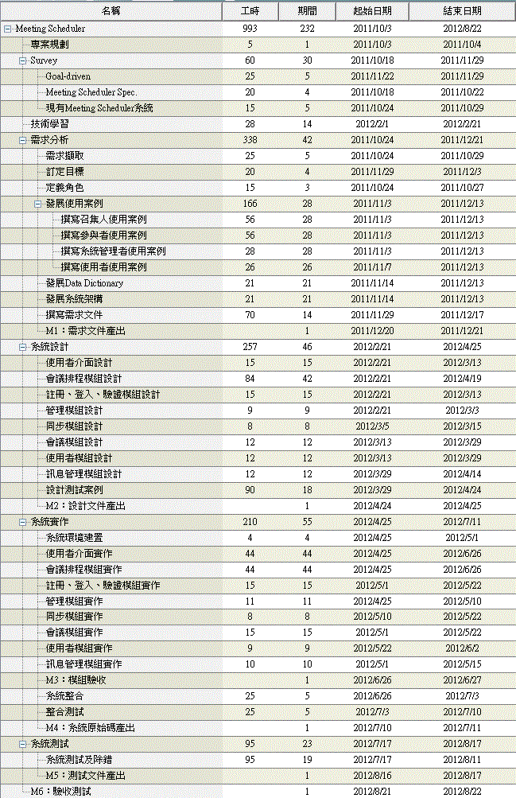

圖1:專案執行甘特圖

# 3. 里程碑

|  |  |  |
| --- | --- | --- |
| 里程碑 | 日期 | 內容 |
| M1 | 2011/12/20 | 需求文件產出 |
| M2 | 2012/04/24 | 設計文件產出 |
| M3 | 2012/06/26 | 模組驗收 |
| M4 | 2012/07/10 | 系統原始碼產出 |
| M5 | 2012/08/16 | 測試文件產出 |
| M6 | 2012/08/21 | 驗收測試 |

表1: 里程碑

**4.專案相關參與成員**

**4.1相關參與成員名單**

|  |  |  |
| --- | --- | --- |
| 姓名 | 職稱 | 資源角色 |
| 李允中 | 國立台灣大學資訊工程系教授 | Senior Manager |
| Terrance | 國立台灣大學資訊工程學系 | Project Manager |
| Emily | 國立台灣大學資訊工程學系 | Team Member |
| 洪東昇 | 國立台灣大學資訊工程學系 | Team Member |
| Ray | 國立台灣大學資訊工程學系 | Team Member |
| 陳石佳 | 國立台灣大學資訊工程學 | Team Member |

表2:相關參與成員名單

## 4.2開發工具與資源

本專案計畫預計將會使用下列開發資源工具：

* 硬體設備：個人電腦*5、伺服器*1、學術網路
* 軟體設備：Gantt Project2.0.10、Microsoft Office 2010、Apache Tomcat7.0.21、Java EE、eclipse 3.7、MySQL5.5.19、StarUML5.02。

## 4.3知識技能需求

|  |  |  |  |
| --- | --- | --- | --- |
| 專業知識技能 | 人數 | 預計受訓人員 | 說明 |
| Apache Tomcat安裝與架設 | 1 | 無 | 本專案的成員已有相關經驗 |
| Survey SQL語法 | 1 | Terrance |  |
| JSP/Servlet網頁程式設計 | 5 | Terrance、Emily |  |
| JavaScript網頁程式設計 | 5 | 無 | 本專案的成員已有相關經驗 |
| HTML網頁程式設計 | 5 | 無 | 本專案的成員已有相關經驗 |

表3:知識技能需求

## 4.4計畫訓練表

|  |  |  |  |
| --- | --- | --- | --- |
| 訓練項目 | 參與人員 | 訓練方式 | 訓練時間 |
| Servlet/JSP網頁程式設計 | Terrance、Emily | 由參與人員自行學習，並互相交流 | 2012/2/1~  2012/2/21 |
| Survey SQL語法 | Emily | 由參與人員自行學習，並互相交流 | 2012/2/1~  2012/2/21 |

表4:計畫訓練表

**5.專案風險管理**

* 低影響程度：風險項目對整體專案影響不超過30%
* 中影響程度：風險項目對整體專案影響大於30%，小於60%
* 高影響程度：風險項目對整體專案影響超過60%

|  |  |  |  |
| --- | --- | --- | --- |
| 風險項目 | 影響程度 | 發生機率 | 解決方式 |
| 經費極為有限 | 高 | 高 | 嘗試使用Opensource的軟體 |
| 實際進度預期不同 | 高 | 高 | 加開會議，討論是否變更進度 |
| 需求擷取模糊、不完善 | 高 | 中 | 學習相關領域知識以及参考現有系統 |
| 開發技術不熟悉 | 高 | 中 | 規劃教育訓練 |
| Coding能力不一致 | 中 | 高 | 加強學習以及分配匹配能力的工作 |
| Coding標準不一致，難以維護 | 中 | 高 | 訂定並遵從Coding Standard |
| 美工能力不足 | 中 | 高 | 参考各式優秀美工的網站、程式，嘗試截取出美工設計元素 |
| 開發文件管理不易 | 中 | 中 | 使用Subversion集中管理 |
| 會議時間、地點沒有共識 | 低 | 低 | 嘗試使用Skype進行遠端會議 |

表5:風險列表

**6. 時程與進度審查監控機制說明**

本專案對於進行中的工作每週監控一次，由專案負責人針對所完成的工作比例進行進度審視的方式。

**6.1落後百分比**

(現在時間-截止時間)

D= X 100%

(截止時間-開始時間)

**6.2矯正基準**

* 100/12/05~100/12/27矯正基準定為20%，當時程落後超過20%必須實施矯正措施。
* 100/12/28~101/08/21矯正基準定為10%，當時程落後超過10%必須實施矯正措施。

**6.3矯正措施**

矯正措施由專案負責人邀請相關人員召開會議，討論如何修改時程規劃，並實行之。本專案的監控項目如下所列：(下面為預設監控項目，但計畫執行中可依此監控項目對計畫之重要性及計畫資源情況，設定是否為監控項目)

|  |  |  |  |  |  |
| --- | --- | --- | --- | --- | --- |
| 編號 | 里程碑項目 | 預期完成 | 實際完成 | 矯正基準 | 矯正機制 |
| M1 | 需求文件產出 | 2011/12/20 | 2011/12/20 | PEP 完成 SRS完成 | 明確列出未完成的部分，之後每隔2日確認完成的進度 |
| M2 | 設計文件產出 | 2012/04/24 |  |  | 明確列出未完成的部分，之後每隔2日確認完成的進度 |
| M3 | 模組驗收 | 2012/06/26 |  |  | 列出落後之百分比數，之後加派人力並於期限完成 |
| M4 | 系統原始碼產出 | 2012/07/10 |  |  | 列出落後之百分比數，之後加派人力並於期限完成 |
| M5 | 測試文件產出 | 2012/08/16 |  |  | 列出落後之百分比數，之後加派人力並於期限完成 |
| M6 | 驗收測試 | 2012/08/21 |  |  | 列出落後之百分比數，之後加派人力並於期限完成 |